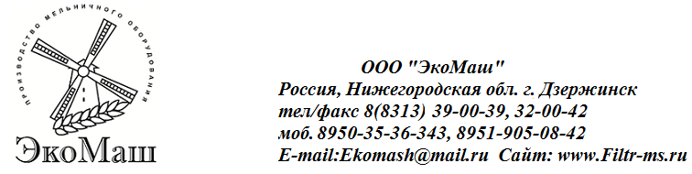

ОПРОСНЫЙ ЛИСТ НА УСЛОВИЯ ЭКСПЛУАТАЦИИ РУКАВНЫХ ФИЛЬТРОВ-ЦИКЛОНОВ РЦИЭм
Оптимально заполнение всех полей, но если какие-то поля заполнить сложно, желательно максимально полное заполнение следующих разделов: технологический процесс; характеристики пыли; вспомогательное оборудование, а также подпунктов: требуемый уровень выбросов;
Заказчик | Имя
Заказчик | Адрес
Заказчик | Контакты по проекту
 |  | ПОЛЕ ДЛЯ ЗАПОЛНЕНИЯ
Технологический процесс | Описание техпроцесса |  |  | Указать техпроцесс на каждом источнике пыли
Технологический процесс | Тип эксплуатации |  |  | Постоянный или прерывистый. Дать примерные данные по рабочему циклу.
Технологический процесс | Вытяжка |  |  | Если есть общая заводская вытяжка в систему в которой будет установлен фильтр или предусматривается локальная вытяжка
Технологический процесс | Место расположения фильтра |  |  | Указать месторасположения фильтра - снаружи или внутри помещения рабочей зоны - внутри корпуса и т.д.
Технологический процесс | Температура окружающей среды на месте |  | градус C | Максимальная и минимальная температура окружающей среды в предполагаемом месте расположения фильтра.
Технологический процесс | Информация о доступах |  |  | Указать схематично на Эскизе фильтра(вид сверху) расположение штуцеров, для удобства в обслуживании.
 | Режим продувки рукавов |  | Атм. | Указать подачу давления воздуха на продувку рукавов  Предпочтения 0,3-0,6 Атм. или 3-6 Атм.
Характеристики очищаемого воздуха
Характеристики очищаемого воздуха | Расход фильтруемого воздуха( газа) подлежащего очистке |  | м³/ч | Указать, планируемую производительность фильтра
Характеристики очищаемого воздуха | Содержание влаги |  | % | Для подбора фильтровального материала
Характеристики очищаемого воздуха | Температура на вытяжке |  | градус C | Максимум и минимум
Характеристики очищаемого воздуха | Температура на входе в фильтр |  | градус C | Максимум и минимум
Характеристики пыли
Характеристики пыли | Характеристики пыли |  |  | Указать является ли пыль сухой, клейкой, токсичной, гигроскопичной, растворяющейся, и т.д.
Характеристики пыли | Взрывоопасность пыли |  | Да / нет | Если да, указать класс
Характеристики пыли | Температура пыли |  | градус C
Характеристики пыли | Искрение |  | Да / нет | Указать, если присутствует искрение.
Характеристики пыли | Концентрация пыли на входе в фильтр |  | г/м³
Характеристики пыли | Диапазон размеров частиц |  | микрон | Диапазон размера частиц в диаметре - в процентах по весу.
Звено фильтра | Предпочтительный тип фильтра |  |  | Указать тип фильтра, если есть какой-либо, предпочтительный для заказчика.
Звено фильтра | Требуемый уровень выбросов |  | г/м³ | Требуемый уровень выбросов на выходе
Звено фильтра | Особенности материалов конструкции |  |  | Указать, если необходимо, специальные материалы используемые для конструкции, например нержавеющая сталь.
Вспомогательное оборудование | Система выгрузки пыли |  |  | Указать, если это в пределах наших возможностей и предпочтений заказчика коническое/ плоское днище с принудительной выгрузкой/шлюзовой затвор/бункер/винтовой конвейер и др.
Вспомогательное оборудование | Бункер выгрузки пыли |  |  | Указать, если это в пределах наших возможностей.
Вспомогательное оборудование | Опоры |  |  | Указать, если это в пределах наших возможностей и высоты, требуемой под фланец разгрузочного бункера.
Установка вентилятора и двигателя | Вентилятор |  | Да / нет | Указать, если это в пределах наших возможностей.
Установка вентилятора и двигателя | Характеристики двигателя |  |  | Стандартом является IP55 - указать, если требуется что-то другое.

За более подробной информацией, техническими характеристиками оборудования и консультациями обращайтесь в отдел продаж компании ООО "ЭкоМаш".

Мы всегда готовы помочь Вам с выбором оборудования для Вашего производства.

